Краснодарский край. Город Анапа. Посёлок Джемете.

Туристический комплекс «АФАЛИНА»

Расположение: Туристический комплекс «Афалина» расположен с самого конца Пионерского проспекта между поселками Витязево и Джемете. Благоустроенный туристический комплекс, расположенный на второй береговой линии Черноморского побережья в городе Анапа, предлагает своим посетителям отличный отдых для всей семьи! А отдых в Анапе – это всегда, прежде всего, благоприятный климат, чистейшее море и мягкий песчаный пляж. Всем этим вы в полной мере сможете насладиться, выбрав туристический комплекс «Афалина». На территории имеются спортивный комплекс с площадками для игр, открытый бассейн, медицинский кабинет, парковка, игровая зона с настольным теннисом и бильярдом, экскурсионное бюро. К услугам гостей бесплатный доступ к Wi-Fi, прокат спортивного, пляжного и детского инвентаря, прачечная.
Юных гостей порадуют детский бассейн, игровая комната с воспитателем, игровая площадка с песочницей, качелями, и каруселью. В гостинице рады детям любого возраста: от малышей до подростков.
Размещение: Корпус «стандарт»: – 2-х местный стандартный номер с удобствами. В номере: две односпальные кровати, телевизор, холодильник, кондиционер, ванна, туалет, умывальник, Дополнительное место – кресло-кровать.
Инфраструктура: кафе, шашлычный дворик с мангалом и зоной отдыха, баня, два открытых бассейна (детский и взрослый), Wi-Fi - бесплатно.
Питание: имеется собственное кафе. Питание по желанию за дополнительную плату 3-х разовое ~ 850 руб. в сутки с человека. Пляж: собственный песчаный оборудованный в 5-7 минутах ходьбы от комплекса. На пляже: навесы, шезлонги, кафетерий, душевые, мед. пункт, спасательный пост, санузел, прокат пляжного и спортивного инвентаря.
Условия заезда-выезда: заселение по номерам после 11:00 в день прибытия. Освобождение номеров до 09:00 в день отъезда.
Дополнительно оплачивается курортный сбор.
Адрес: г. Анапа, Пионерский пр-т, 116.
Необходимые документы: путевка или ваучер, паспорт (для детей – свидетельство о рождении), медицинский страховой полис (если таковой имеется).
В стоимость тура входит проезд Орел – Анапа – Орел 4800 руб.
При самостоятельном проезде от стоимости путевки вычитается 2000 руб.
Отправление из Орла в 09:30 час. от ТЦ «ЕВРОПА».

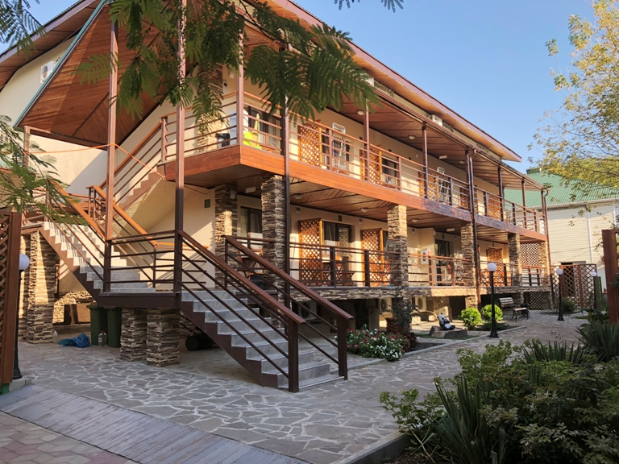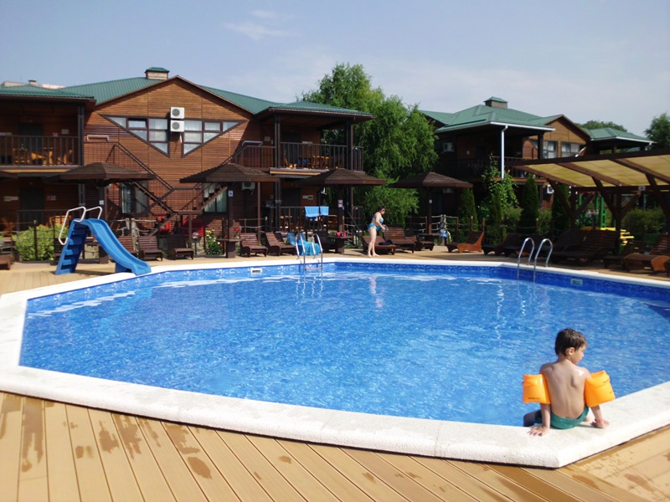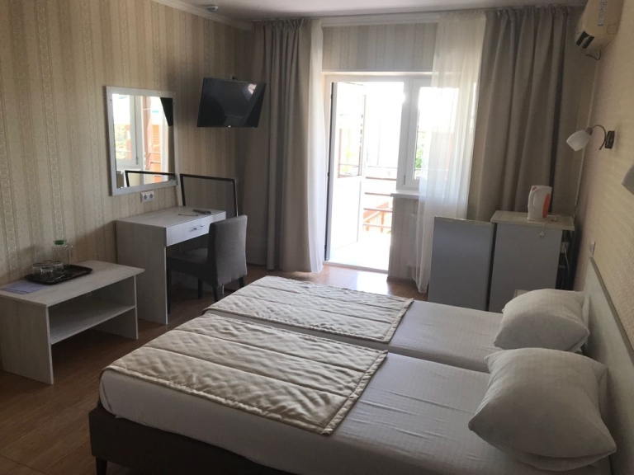

Стоимость тура на одного человека (в рублях) за заезд
проезд + проживание + бассейн + пляж
+ пляжное оборудование + спортивная площадка
+ страховка на дорогу
на сезон 2020 года
Проживание  9 ночей | 2-х местный номер  (Д, Т, У, ТВ, Х, Кондиционер) |  | 1-о местный номер  (Д, Т, У, ТВ, Х, Кондиционер) | Дети до 5 лет  без места (проезд + коммунальные  услуги)
Проживание  9 ночей | Основное место | Дополнительное место независимо от возраста | 1-о местный номер  (Д, Т, У, ТВ, Х, Кондиционер) | Дети до 5 лет  без места (проезд + коммунальные  услуги)
28.05-08.06 | 14450 | 13250 | 22350 | 5950
31.05-11.06 | 14450 | 13250 | 22350 | 5950
03.06-14.06 | 14450 | 13250 | 22350 | 5950
06.06-17.06 | 14450 | 13250 | 22350 | 5950
09.06-20.06 | 14450 | 13250 | 22350 | 5950
12.06-23.06 | 14450 | 13250 | 22350 | 5950
15.06-26.06 | 15850 | 13450 | 24950 | 5950
18.06-29.06 | 17350 | 13750 | 27650 | 5950
21.06-02.07 | 18550 | 13750 | 30050 | 5950
24.06-05.07 | 18550 | 13750 | 30050 | 5950
27.06-08.07 | 18550 | 13750 | 30050 | 5950
30.06-11.07 | 18550 | 13750 | 30050 | 5950
03.07-14.07 | 19200 | 14250 | 30850 | 5950
06.07-17.07 | 19450 | 14250 | 31350 | 5950
09.07-20.07 | 19650 | 14250 | 31850 | 5950
12.07-23.07 | 20250 | 14750 | 32500 | 5950
15.07-26.07 | 20250 | 14750 | 32500 | 5950
18.07-29.07 | 20250 | 14750 | 32500 | 5950
21.07-01.08 | 20250 | 14750 | 32500 | 5950
24.07-04.08 | 20250 | 14750 | 32500 | 5950
27.07-07.08 | 20250 | 14750 | 32500 | 5950
30.07-10.08 | 20250 | 14750 | 32500 | 5950
02.08-13.08 | 20250 | 14750 | 32500 | 5950
05.08-16.08 | 20250 | 14750 | 32500 | 5950
08.08-19.08 | 20250 | 14750 | 32500 | 5950
11.08-22.08 | 20250 | 14750 | 32500 | 5950
14.08-25.08 | 20250 | 14750 | 32500 | 5950
17.08-28.08 | 20250 | 14750 | 32500 | 5950
20.08-31.08 | 19950 | 14550 | 32150 | 5950
23.08-03.09 | 18450 | 13250 | 30350 | 5950
26.08-06.09 | 18200 | 13250 | 29850 | 5950
29.08-09.09 | 18050 | 13250 | 29550 | 5950
01.09-12.09 | 19050 | 14250 | 30550 | 5950
04.09-15.09 | 17850 | 14250 | 28150 | 5950
07.09-18.09 | 16650 | 14250 | 25750 | 5950
10.09-21.09 | 14950 | 13750 | 22850 | 5950
13.09-24.09 | 14950 | 13750 | 22850 | 5950
16.09-27.09 | 14950 | 13750 | 22850 | 5950
19.09-30.09 | 14950 | 13750 | 22850 | 5950

